Рекомендации для родителей, по организации образовательной деятельности с детьми в домашних условиях.

1 младшая группа « Непоседы»

С 13 по 17 апреля проходит тематическая неделя: « Хочу все знать».

Понедельник 13. 04. «Путешествие капельки »

Ознакомление с окружающим

Посмотрите развивающие мультики:

«Путешествие капельки»

* [**https://www.youtube.com/watch?v=9LJvT-JhXGc**](https://www.youtube.com/watch?v=9LJvT-JhXGc)

### [«КАПЕЛЬКИ-ПРУЖИНКИ»](https://www.youtube.com/watch?v=z223S8Q_UEc)

* [**https://youtu.be/z223S8Q\_UEc**](https://youtu.be/z223S8Q_UEc)

# «Капелька» Мультики для самых маленьких

# <https://youtu.be/5KZhiYVOPn0>

Лепка

Конспект занятия по лепке в младшей группе (2-3года) **«Дождик» стр. 6**

* <http://vunderkindiki.ru/malishi/konspektizanjatij/1-3/konspek1-3-001-6.html>

Вторник 14.04 «Маленькие считалочки»

Детские песни Сина и Ло «Зарядка»

* https://yandex.ru/efir?from=efir&from\_block=ya\_organic\_results&stream\_id=44f61b8992911f009d7fb3bce1a91181

Математика

Картотека математических игр:

* <https://nsportal.ru/user/598297/page/kartoteka-igr-po-formirovaniyu-elementarnyh-matematicheskih-predstavleniy-u-detey>

Картотека  дидактических игр по сенсорному воспитанию для детей

раннего и младшего дошкольного возраста.

* <https://infourok.ru/kartoteka-didakticheskih-igr-po-sensornomu-vospitaniyu-dlya-detey-rannego-i-mladshego-doshkolnogo-vozrasta-1841370.html>

Среда 15.04 «Развивай-ка»

Развитие речи

Игры на развитие речи детей 2-3 лет

* [mailto:#развитие\_речи@yavosp](mailto:%23развитие_речи@yavosp)

Заучивание одного стихотворения (любой).

***Картотека стихотворений по младшей группе детского сада***

***А. Барто***

**Мишка**

Уронили Мишку на пол,

Оторвали Мишке лапу.

Все равно его не брошу -

Потому что он хороший.

**Мячик**

Наша Таня громко плачет:

Уронила в речку мячик.

- Тише, Танечка, не плачь:

Не утонет в речке мяч.

**Лошадка**

Я люблю свою лошадку,  
Причешу ей шёрстку гладко,  
Гребешком приглажу хвостик  
И верхом поеду в гости.

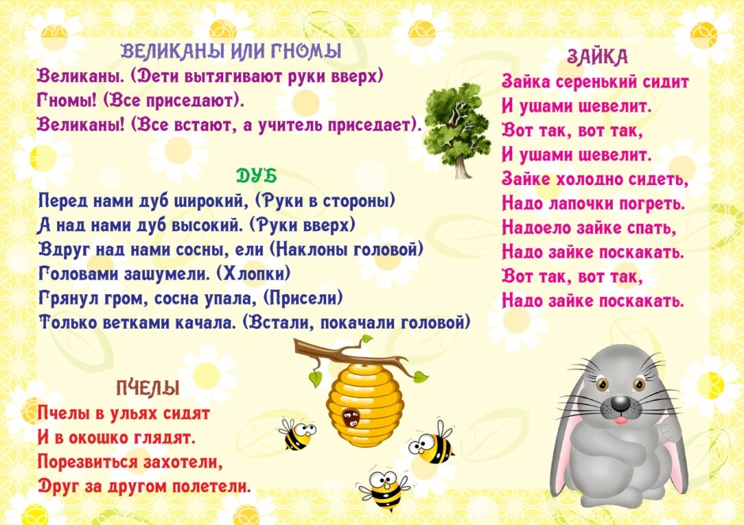Физкультминутка

Четверг 16.04 «**Пасхальные чудеса»**

**Чтение сказок:** Фольклор народов мира «Три веселых братца», пер. с нем. Л.Яхнина; «Бу-бу, я рогатый», лит., обр. Ю. Григорьева;

**Поэзия:** В. Берестов. «Курица с цыплятами»;

**Проза:** Е. Чарушин. «Курочка» ( из цикла «Большие и маленькие»)

Конспект занятия по изобразительной деятельности во второй младшей группе

Тема: Пасхальное яйцо.

* <https://infourok.ru/konspekt-po-risovaniyu-na-temu-pashalnoe-yayco-3713457.html>

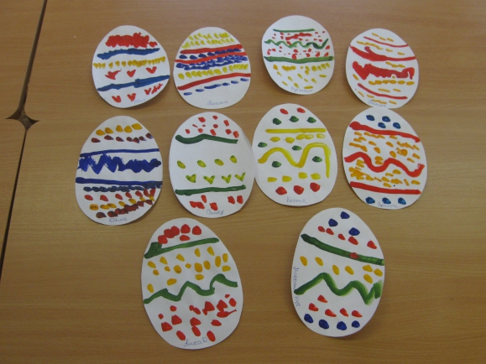

Уважаемые родители!!!!

[Поделитесь своими](https://forum.say7.info/topic4599.html" \t "_blank)**[секретами](https://forum.say7.info/topic4599.html" \t "_blank)****[покраски](https://forum.say7.info/topic4599.html" \t "_blank)****[яиц](https://forum.say7.info/topic4599.html" \t "_blank)**[к Пасхе!!!!](https://forum.say7.info/topic4599.html" \t "_blank)

Пятница 17.04 « Маленькие исследователи»

# Цветной дождь — опыт с водой, краской и пеной для бритья

* <https://www.youtube.com/watch?v=14dA9OlqSJY&feature=emb_title>

Опыты с водой и красками (Фокус)

* <https://www.youtube.com/watch?time_continue=34&v=zsaajInFveM&feature=emb_title>

Необыкновенное приключение синьора капельки

* <https://yandex.ru/video/preview/?filmId=6135932368578935939&text=мультик+про+опыты+для+раннего+возраста&path=wizard&parent-reqid=1586693627645470-1577837352957894683500158-production-app-host-vla-web-yp-149&redircnt=1586694093.1>

Уважаемые родители!!! Скоро праздник «День Победы»

Давайте с вами устроим выставку рисунков на данную тему

Сделаем поделку ко дню ВОВ (Военная техника).